Veileder ressursteam i barne- og ungdomsskole

Innledning
En god skole kjennetegnes av et trygt og godt læringsmiljø hvor elever lærer gode grunnleggende ferdigheter som legger grunnlaget for godt læringsutbytte. Skolen i Tvedestrand skal gi den enkelte elev den best mulige faglige og personlige utvikling for at de skal kunne mestre livet sitt og bli gode samfunnsborgere. Skolen og skolens samarbeidspartnere kan sammen med eleven og foresatte, bidra til utvikling og vekst selv om elevenes forutsetninger varierer. Som et ledd i å sikre god faglig og sosial utvikling for elever, og styrke samarbeidet mellom PP-tjenesten og skolen skal det etableres felles rutiner for ressursteam i Tvedestrandsskolen. En slik rutine skal sikre lik behandling av pedagogiske saker, tidlig innsats og styrket forebyggende arbeid.
Ifølge PP-tjenestens mandat skal PP-tjenesten hjelpe barnehager og skoler med kompetanse- og organisasjonsutvikling slik at de tilrettelegger for barn, elever, lærekandidater, lærlinger, praksisbrevkandidater og voksne med særskilte behov. PP-tjenesten skal samarbeide med barnehagene og skolene om tidlig innsats og forebygging. Tjenesten skal gi generell støtte til god faglig og sosial utvikling for barn og elever. Ressursteam er en arena som skal ivareta dette. Her skal skole, PP-tjenesten og eventuelt andre samarbeidende tjenester sammen bidra til at det tilrettelegges for en god skolesituasjon for alle elever, samtidig som at bistanden rundt eleven koordineres og evalueres.

Mål, fremtidsbilder og hensikt
I Tvedestrand kommune skal vi gi barn og unge mulighet til å mestre eget liv. Dette handler blant annet om å sikre tidlig innsats og vektlegge universelt forebyggende arbeid for alle barn. Vårt mål er at flest mulig elever skal få tilpasset opplæring og oppfølging innenfor det ordinære opplæringstilbudet. Eleven skal være en del av fellesskapet. Foreldre skal være trygge på at barnet deres får den oppfølging og tilpasning i skolen som det har rett til. Dette skal vi sikre ved å mobilisere de riktige ressursene rundt elevene, og gjennom kompetanseheving av personalet.

Ressursteam
Ressursteamet skal jobbe både systemrettet og individrettet. Temaer for møtene skal omhandle både problemer i det sosialpedagogiske miljøet på skolen og enkeltelever med behov for tilpasset opplæring eller spesialundervisning. Teamet skal medvirke til å styrke spesialpedagogisk kompetanse hos de ansatte, ta initiativ til forebyggende arbeid og drive veiledning.
Rektor er den øverste pedagogiske leder, og skal sammen med skolens ledelse være pådrivere for at skolen driver utviklingsarbeid og er en lærende organisasjon.
Ressursteamet er et rådgivende organ til rektor som er beslutningsmyndighet.

Barneskole
Ressursteam på barneskolen består av rektor/representant for ledelsen av skolen, spespedkoordinator, PP-rådgiver, helsesykepleier, barnevernet, sosiallærer og aktuelle kontaktlærere. Spespedkoordinator bør lede møtene, da dette sikrer kontinuitet og fremdrift.
I enkelte møter vil det kunne være behov for også å invitere logoped, psykisk helseteam, flyktningetjenesten, HABU og ABUP. Møtene avholdes på faste dager hver måned.
Ungdomsskole
Ressursteam på ungdomsskolen består av rektor/representant for ledelsen av skolen, spespedkoordinator, PP-rådgiver, helsesykepleier, barnevernet og sosiallærer. I tillegg stiller aktuell kontaktlærer. Spespedkoordinator bør lede møtene, da dette sikrer kontinuitet og fremdrift. I enkelte møter vil det kunne være behov for også å invitere logoped, psykisk helseteam, flyktningetjenesten, ABUP, HABU og SLT-koordinator.
Det anbefales at skolene setter opp en turnus for hvilke møter som skal inkludere ikke faste deltakere, slik at disse instansene også kan planlegge regelmessige møter på skolene.
Møtegjennomføring
Det gjennomføres månedlige møter på 2-3 timer, hvor 1 time settes av til systemarbeid og 1-2 timer til individarbeid.
Agenda
1) Systemarbeid
2) Individarbeid
Ressursteamene på hver enkelt skole må selv gjøre tilpasninger av den delen av møtet som omhandler individsaker, som for eksempel å begrense antall saker for å få behandlet disse godt nok, avgrense saker til ett eller noen klassetrinn per møte og lignende. Agendaen skal sendes ut på forhånd, minst en uke før, slik at møtedeltakerne kan forberede seg. Alle møter skal referatføres. Individsaker referatføres i den enkelte elevs mappe i kommunens sak/arkivsystem. Systemsaker referatføres i hoved-referat. Referatene skal brukes aktivt i videre arbeid. Det skal lages logg med ansvar og frister. Møtedeltakerne får arbeidsoppgaver.
Eksempel på agenda
1) Systemarbeid
a. Det er oppdaget mobbing på sosiale medier blant jentene i 9. klasse. I den sammenheng er det behov for å drøfte tiltak mot dette, og generelt på trygt skolemiljø og oppfølging av personalet i friminutt, avdelingsleder forbereder
b. Klasseledelse – ukens oppgave for lærerkollegiet, PPT forbereder
c. Kursinnhold for planlagt kurs om tilpasset opplæring for elever med dysleksi, PPT forbereder

2) Individarbeid
a. Elevsaker på 8. trinn, status og oppfølging av tiltak

I Tvedestrand Brukes BTI-modellen ved undring eller bekymring for læringsmiljø og eller elev

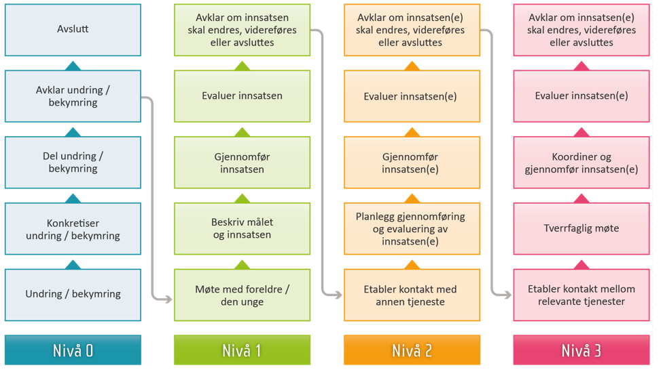
Systemarbeid
Det ligger mange temaer og problemstillinger innenfor systemrettet arbeid som ressursteamet vil kunne jobbe med.
Listen under er forslag, og ikke utfyllende.
- Fraværsrutiner
- § 9A – trygt skolemiljø
- Flerspråklighet, 2.8
- Forsterket undervisning i norsk, matte og engelsk
- Tilpasset opplæring
- Klasseledelse og -miljø
- Pedagogisk analyse -
Spesialpedagogikk vs. PPT → Er det temaer som går igjen?
- Evaluering av pågående prosjekter (trinnvis)
- Systematisk oppfølging og tiltak etter Utdanningsdirektoratets prøver, nasjonale prøver, elevundersøkelser og annen kartlegging
- Veiledning 1.klasse og 8.klasse (mål: trygge 1. og 8.klassinger)
- Bekymringsfullt skolefravær
- Alternative undervisningsmetoder
- Tilpasset opplæring for elever med dysleksi
- Kompetanseheving på skolen: klassemiljø, friminuttutfordringer, arrangementer/utflukter
- Systemer for traumehåndtering
- Skilsmisse/psykologisk førstehjelp/jente- og guttegrupper
- IOP-er og sakkyndig vurderinger
Individarbeid
Hvis det er bekymring knyttet til en elevs utvikling og læring eller et barn som har sosialpedagogiske utfordringer skal dette drøftes i ressursteamet. Ansatte som blir oppmerksom på at et barn har utfordringer skal løfte disse til ressursteamet ved å benytte internt meldeskjema BTI.
Anonym drøfting av innmeldt sak hvor kontaktlærer har en undring. En sak i grenseland mellom systemarbeid og individarbeid. Urolig elev i klasserommet – er det undring på elev eller må det gjøres endringer i systemarbeid i klasserommet? Sak for anonym drøfting.
Alle tiltak skal vurderes, drøftes og testes før det eventuelt henvises til PPT.
Dokumentasjon
Følgende arbeidet som gjøres i ressursteam skal dokumenteres
- Møteinnkallinger
- Møtereferater
-Hvem som er tilstede i møtet og når møtet avholdes

Maler og skjema
Følgende maler og skjemaer ligger som vedlegg:
- Meldeskjema (individsaker)
- Møteinnkalling
- Møtereferat
- Samtykkeskjema

